临沂市人民政府
2017年政府信息公开工作年度报告

本报告由临沂市人民政府办公室按照《中华人民共和国政府信息公开条例》（以下简称《条例》）和《山东省政府信息公开办法》（以下简称《办法》）及有关法律法规的要求，根据全市12个县区、3个开发区管委会、蒙山管委会、商城管委会、综合保税区管委会和市政府46个部门及直属机构（以下简称市政府部门）的2017年政府信息公开工作年度报告编制，内容主要包括《条例》第三十二条规定的，以及2017年山东省政务公开工作要点和临沂市政务公开工作要点中要求落实的情况，存在的主要问题、改进情况，以及统计附表、附图等，所列数据的统计期限自2017年1月1日起至2017年12月31日止。
本报告电子版可在临沂市人民政府网站下载。如有疑问，请与临沂市政府信息公开工作办公室联系（地址：临沂市北城新区行政服务中心；邮编：276000；电话：0539-8727092；传真：0539-8315500；电子邮箱：lyxxgkb@163.com）。
一、工作概述
2017年，临沂市把开展好政务公开工作作为深化政府职能转变、促进公众参与社会治理、优化营商环境的重要抓手，以国家、省《2017年政务公开工作要点》为指导，全面推进决策、执行、管理、服务、结果“五公开”，坚持以公开为常态、不公开为例外，在政策解读、回
应关切、平台建设、公众参与等方面取得了积极成效，保障了人民群众知情权、参与权、表达权和监督权，较好地服务了临沂经济社会发展。
1、强化组织领导
将政务公开工作纳入重要议事日程，作为市党代会、市委常委会、市人代会、市政府常务会议、市廉政会等重大会议的必要汇报环节。主要领导亲自部署，市委常委、常务副市长具体负责；建立由政府职能部门、市委宣传部门、网信部门等共同参与的政务公开组织协调机制。构建了政务公开工作体系，目前，全市政府系统共配备工作人员1035名，其中，专职人员395名，兼职人员640名，切实做到了工作有人管、有人抓、有人干。
2、夯实“五公开”工作机制
把“五公开”纳入办文程序，加强公文公开属性管理，规范发布程序和渠道，从源头上解决公开属性的认定问题；建立公开内容动态扩展和定期审查制度，有序拓展公开范围；把“五公开”纳入办会程序，健全完善重大行政决策公开，围绕重大决策事项，明确公众参与范围和方式，完善民意汇集机制，增加公众对政府工作的认同和支持；重要改革方案和重大政策措施，在决策前向社会公布决策草案、决策依据，广泛听取公众意见；建立利益相关方列席政府有关会议制度，增强决策透明度；对涉及公众利益、需要社会广泛知晓的电视电话会议通过网络、新媒体直播等向社会公开。建立“人大代表建议和政协委员提案办理结果公开”专栏，对涉及公共利益、社会广泛关注的建议提案及时公开，回应关切，接受监督。加快推进基层政务公开标准化规范化试点，明确兰山区、莒南县为基层政务公开标准化规范化试点县区，围绕群众关切信息以及政务服务事项，开展“五公开”标准化规范化工作，探索适应基层特点的公开方式，总结可推广、可复制的经验。
3、健全解读回应机制
认真落实国家和省关于做好政策解读回应的相关规定，主要负责人切实履行“第一解读人和责任人”职责，充分利用新闻发布会、政策吹风会、发表主旨讲话、撰写专题文章、接受媒体访谈等多种形式，主动回应重大舆论关切，释放积极信号，引导合理预期。出台《临沂市行政机关政策解读实施办法（试行）》，按照“谁起草、谁解读”的原则，实现政策性文件与解读方案、解读材料同步组织、同步审签、同步部署。建立健全舆情收集、研判、处置、回应机制，与宣传、网信等部门建立政务舆情快速反应联动机制；完善舆情应对工作流程，通过购买第三方监测服务、组建专家顾问团队等措施，不断提升舆情应对的能力和水平。
4、加强政务公开平台建设
进一步加强政府网站、移动终端建设和管理。优化栏目设置、强化搜索查询功能。加大对所辖网站内容日常监测和季度抽查力度，及时发现和解决存在的突出问题，对保障不力的网站责令立即整改，整改不到位的关停并转。采用服务外包的方式，委托专业公司对全市政府网站每1个月进行1次综合监测，每周进行1次局部抽样监测，政务公开工作实现由过去的一枝独秀向现在的各方协作、百花齐放转变。加强政府网站与主要新闻媒体、新闻网站、商业网站的联动，提升网站的集群和扩散效应。用好管好政务新媒体，明确开办主体责任，健全内容发布审核机制，强化互动和服务功能，保证发布信息内容合法、完整、准确、及时。发挥好政府公报的标准文本作用，及时准确刊登本级政府及其部门发布的规章和规范性文件，做到应登尽登，为公众查阅、司法审判等提供有效的标准文本。推进历史公报数字化工作，在政府网站提供在线服务，方便公众查阅。
5、做好依申请公开工作
不断畅通依申请公开受理渠道，杜绝政府信息公开申请拒收、不予答复、误做信访件转办等情况。健全完善依申请公开工作规范流程，明确接收、登记、办理、调查、答复等各个环节的工作标准和责任，答复形式严谨规范，增强答复内容的合法性、说理性和针对性，明确救济渠道的机关名称、地址、时限等信息，严格按照法定时限进行答复。建立以政府信息公开促进依法行政的机制，对依申请公开工作中发现的依法行政方面问题，及时向相关单位提出工作建议。建立政务公开动态调整制度，对公众申请较为集中的政府信息，经核查审批后，及时转为主动公开。
6、完成培训和考核任务
加强督查评估、培训工作，制定《2017年度全市政务公开工作考核实施方案》，将政务公开工作纳入2017年度经济社会发展综合考核指标，坚持对责任单位任务完成情况实行月检查、季通报、半年考核，年底将汇总的考核结果按照得分从高到低的顺序在全市通报，倒逼各级各部门由被动低效公开向主动高效公开转变。2017年年初，通报了全市2016年度全市政府信息与政务公开工作考核情况。
二、主动公开政府信息情况
（一）主动公开基本情况
2017年，全市各级人民政府及部门主动公开政府信息共29.7万条。及时公开了市政府工作报告及政府各部门年度工作计划和工作进展完成情况、全市国民经济和社会发展统计公报、经济社会发展情况、机构职能和人事信息、政府部门及内设机构信息、人事任免信息以及重大决策、“放管服”改革、新旧动能转换、农业供给侧结构性改革、民生领域等信息。
（二）公开平台建设情况
2017年度，我市在政府网站、政府公报、新闻发布会、政府信息公开查阅点、广播电台、电视台、报纸、宣传栏的基础上，着重加强公共企事业单位办事公开平台建设，进一步扩大政府信息公开工作的广度和深度。
1、网站公开
围绕民生关注和社会热点，制作了保障民生、新旧动能转换污染治理、脱贫攻坚、三引一促、二次创业、商城国际化、新型城镇化等专题，较好地回应了社会关切热点，增强了政府信息公开的实效。各级政府和市政府各部门把政府网站作为信息公开的第一平台，在政府网站显著位置设立了政府信息公开专栏，集中主动公开政府信息。
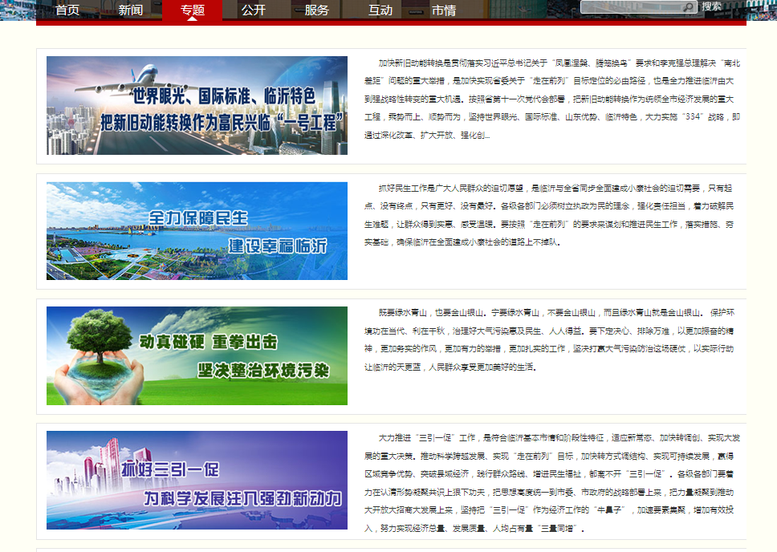
2、新闻发布会
2017年，全市共举办新闻发布会172场，内容主要涉及民生保障、环境保护、重点项目建设、金融发展、大型体育活动、教育工程建设、河长制等重点领域，新闻发布会的组织策划水平、民众关注度、媒体报道重视程度等大幅提高，第七届中国•沂河放鱼节、第八届中国（临沂）国际商贸物流博览会新闻发布会、第四届中国沂河国际滑水公开赛新闻发布会等吸引了大批群众参与。各县区人民政府均建立了新闻发布制度，定期或不定期地举行各类新闻发布会，主动公开本级政府重大信息。
3、政府公报
通过政府公报及时公开发布市政府文件、市政府办公室文件、市政府部门文件以及市政府人事任免、机构设置等信息。在市政府网站开设“临沂市人民政府公报”专栏，同时印制纸质版向社会赠阅。2017年度，共编辑发布市政府公报12期，发布文件168篇，向社会赠阅7.5万份。
4、公共查阅场所
市县（区）两级政府均在档案馆、图书馆、政务大厅建立了政府信息公开公共查阅场所，配备了专门的服务人员和必要的设备设施，陈列了《山东省人民政府公报》、《临沂市人民政府公报》、《政府信息公开指南和目录》等资料，方便公众查阅。截至2017年底，全市共设置政府信息查阅点516个。
5、政策解读
将政策解读与政策制定工作同步考虑，同步安排。市政府办公室出台了《临沂市行政机关政策文件解读实施办法（试行）》，将政策文件解读工作纳入政务公开工作年度考核范围，明确要求各级各部门建立健全政务舆情收集、研判、处置和回应机制，关注重要政策文件及解读信息公开后的社会舆情反映，认真研判，主动跟进，及时回应。今年以来，全市共发布1233条政策解读信息，并实现了解读多元化。其中，《2017年临沂市政务公开工作要点》实现了全程图片解读；《临沂市供热条例》首次通过融媒体实现了现场图文直播解读，通过现场讲解、视频滚动等方式第一时间向公众解惑释疑、同步更新信息；《安全生产法》宣传周期间，通过漫画图解《安全生产法》配备了114幅漫画图片，生动形象地体现出每项条款的精髓，取得了良好效果。
6、利用新媒体
积极利用“两微一端”等新媒体形式发布政务信息，及时回应社会关切。截至目前，通过政务微博累计发布信息26239条，其中临沂旅游发展委员会微博荣获“2017年度山东最具影响力旅游系统政务微博”。打造“临沂特色，全省领先政务服务品牌”，提升“12345”临沂热线品牌形象。目前县区热线办全部实现了由政府办公室的直接管理，乡镇街道、县区直部门基本都建立了热线专职办理机构，部分社区也成立了热线工作站室，打通了服务群众“最后一公里”，全市形成了“管理一盘棋，办事一张网”的工作格局。
三、依申请公开政府信息情况
2017 年，全市共收到政府信息公开申请1108件。根据申请方式来看：当面申请43件，传真申请3件，网络申请234件，信函申请828件。主要涉及土地征收、房屋补偿、财政、教育、行政处罚、城市规划、机构设置及职责等。
四、不予公开政府信息情况
2017年，全市共产生不予公开政府信息317条。未发生因政府信息公开不当引发的失泄密事件以及擅自发布上级机关政府信息或上级政府其他工作信息等情况。
五、政府信息公开的收费及减免情况
2017年，全市各级人民政府及部门对依申请提供政府信息未收取费用。
六、因政府信息公开引起的行政复议、行政诉讼情况
各级人民政府及部门建立健全分层级受理举报制度，高度重视并妥善处理有关政府信息公开的举报、行政复议和行政诉讼事项，切实维护公民法人和社会团体的合法权益。2017年，全市共收到因政府信息公开提起的行政复议509件，均已在规定时限内办结，其中维持具体行政行为数182起，被依法纠错81起，其他情形246起；受理60起因政府信息公开申请提起的行政诉讼，其中维持具体行政行为或者驳回原告诉讼请求的45起，被依法纠错数6次，其他情形9起。
七、《2017年山东省政务公开工作要点》落实情况
按照国办、省办的部署要求，结合我市实际，出台了《2017年临沂市政务公开工作要点》（临政办发〔2017〕12号），将具体任务分解落实到30个市直牵头单位、15个县区（开发区），并进行了督促落实，基本做到了“应公开、尽公开”。
(一)以政务公开稳增长
1、加强预期引导
（1）加强财政政策、金融政策和就业创业政策信息公开。围绕全市经济社会发展形势、国家宏观经济政策和相关经济政策执行落实情况，通过市政府例行新闻发布会、主要负责人接受媒体采访、职能部门提供解读素材等形式及时宣传解读。围绕出台促进就业规划、双创政策，深入解读政策背景、依据、目标任务、涉及范围、落实情况等。
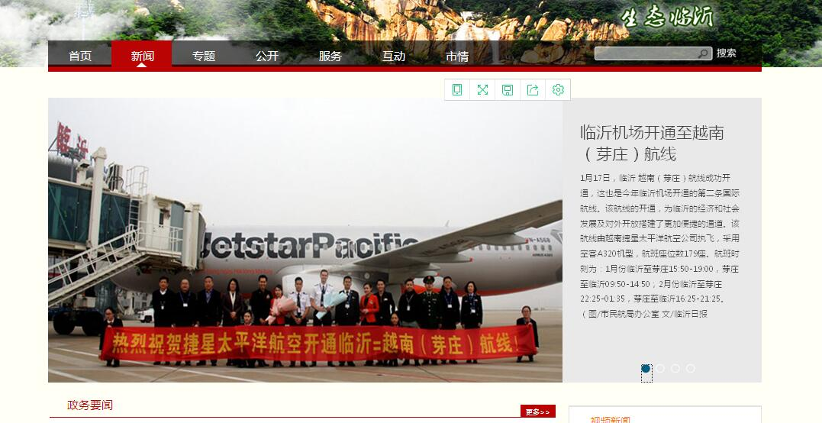
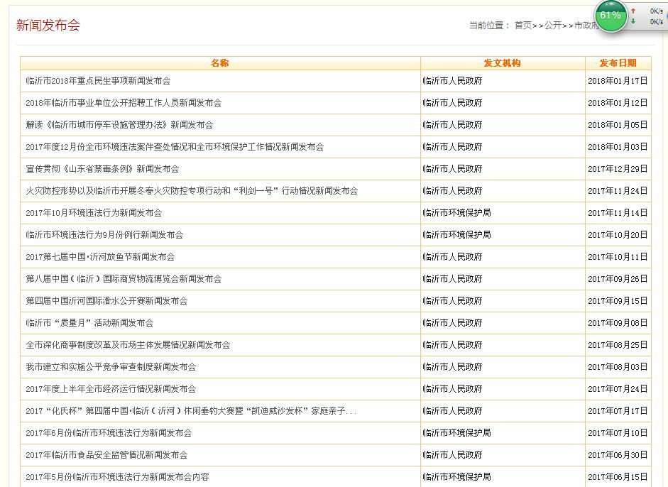
围绕稳健中性的货币政策、优化融资结构和信贷结构等金融政策，通过政策通报会、银企对接会等方式，加大货币和金融业改革发展政策的宣传和预期引导，及时准确将政策意图传递给市场，以政策解读的“透”赢得市场预期的“稳”。加强舆情收集研判，针对涉及经济发展的不实信息和易于产生误读的信息，及时通过有效公开渠道发布权威消息，解疑释惑，澄清事实。按月公开财政收支情况，解读财政收支增减变化情况及原因、预判财政收入走势，主动解答收支运行中可能引发社会关注的热点问题，为企业经营调整和个人理财投资提供正确参考
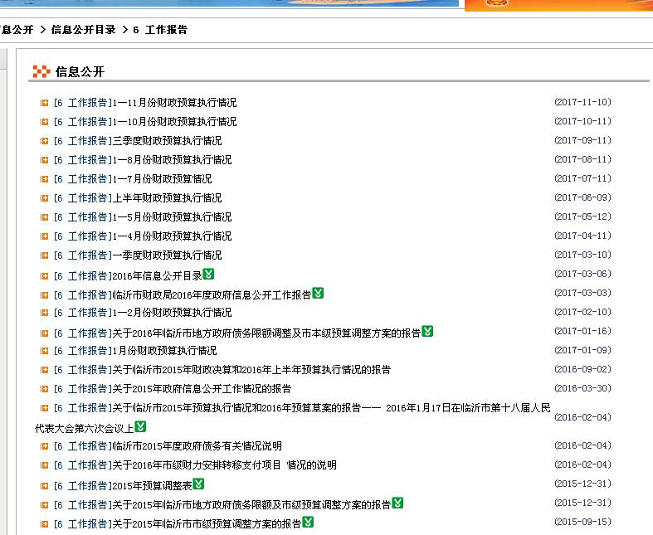
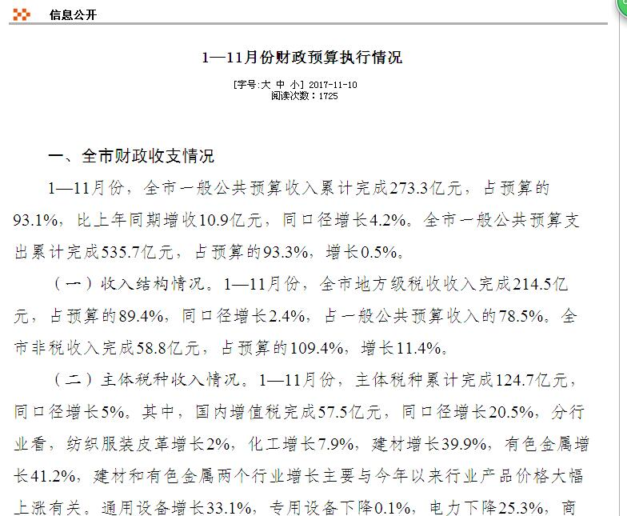
（2）加强统计信息公开。组织召开月度、季度、年度国民经济运行情况新闻发布会，通过主流媒体、网站、微博、微信等公开渠道，及时发布解读经济运行情况和社会关注的重要指标数据，增加反映质量、效益、结构以及供给侧结构性改革推进情况等方面的内容，为社会各界正确认识经济社会运行形势提供参考。
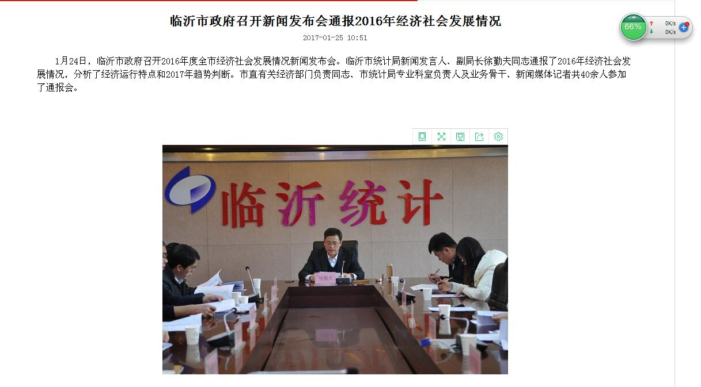
（3）加强审计信息公开。积极完善以预算执行和其他财政收支审计情况及整改情况公告为主、专项审计情况公告为补充的一系列配套审计结果公告体系，加大突出问题和整改情况公开力度，促进结果运用落到实处。2017年完成对上一年度市级预算执行和其他财政收入的审计工作报告中反映的问题的全部整改，有关部门单位共纠正问题资金46.12亿元，采纳审计建议145条，制定各项管理制度53条。审计发现的131起违纪违规违法问题线索已移送有关部门查处。
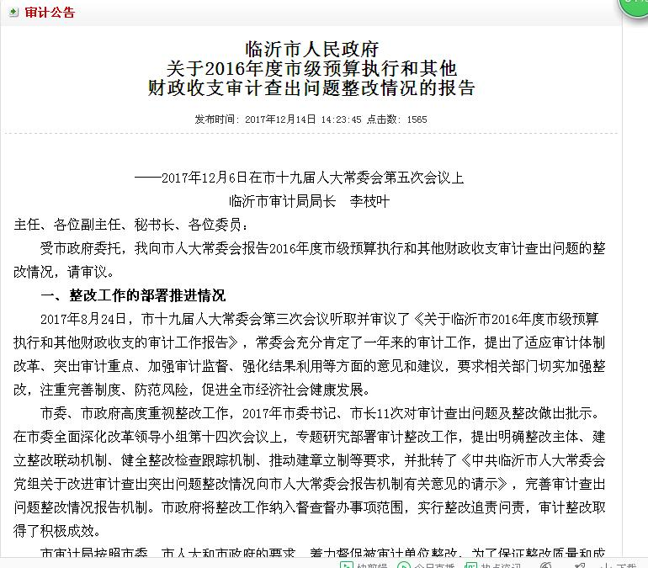
2、推进减税、降费、降低要素成本信息公开
围绕新出台的减税降费政策措施，以及促进创业创新、保障和改善民生等税收优惠政策，做好在市政府网站集中发布、利用新媒体主动推送、加强政策宣讲等工作，为市场主体充分了解并运用各项最新政策提供智力支撑。在财政部门网站集中展示、实时更新政府行政事业性收费和政府性基金目录清单，让政府收费项目一目了然。及时公开清理规范涉企收费、降低物流成本、降低企业用电用地用矿等要素成本各项政策措施以及执行落实情况，扩大传播范围。建立健全社会保险信息披露制度，向社会主动公开经办依据及流程，定期公布社会保险参保情况和社保基金收入、支出、结余、预算等情况，适时公布阶段性降低社会保险费率的执行情况和实际效果。今年以来，31.5%的企业获得政府相关政策的帮助和扶持，其中，44.3%的企业从“创新支持”政策中受益，43%的企业从“减税降费”政策中受益， 21.7%的企业从“降息或降低融资成本”政策中受益。
3、推进重大建设项目和公共资源配置信息公开
（1）推进重大建设项目信息公开。出台关于重大建设项目批准和实施的指导意见，明确公开的主体、范围、程序等。对于纳入年度重点工程计划的政府投资项目，特别是易地扶贫搬迁、重大水利工程、现代农业、生态环保等重点领域，做好重大建设项目审批、核准、备案等结果公开，落实责任，着力推进实施过程信息公开，及时在政府网站公开审批项目的名称、申请人、主要建设内容、批准时间和批准文号，定期公开招投标违法行为处罚信息。印发《临沂市人民政府关于推进投资建设项目联审联办的实施意见》，实现投资建设项目“一窗受理、同步审查、并联办理、限时办结、统一缴费、统一发证”。 2017年，共有400个市重点建设项目，主要分布在农林水利、工业、服务业、城建基础设施、社会民生等五大领域，其中新建项目284个，占项目总数的71%，新建项目投资占总投资的68%，同比提高8%和8.05%，是近年来占比最高的一年。
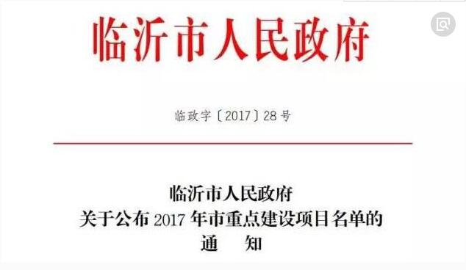
（2）推进公共资源配置信息公开。出台公共资源配置领域信息公开的指导意见，明确公开的主体、范围、程序等。加快建设完善公共资源交易电子服务、电子交易、电子监管系统，完成公共信用信息平台、投资项目在线审批监管平台等的互联互通和交互共享。健全完善制度规则体系，实施公共资源交易制度规则清理和目录管理。将碳排放权、排污权、林权等纳入公共资源交易平台，依法应当公开的公共资源交易公告、资格审查信息、交易过程信息、成交信息以及履约信息等都要统一在平台上发布，推进公共资源配置全流程透明化运行。
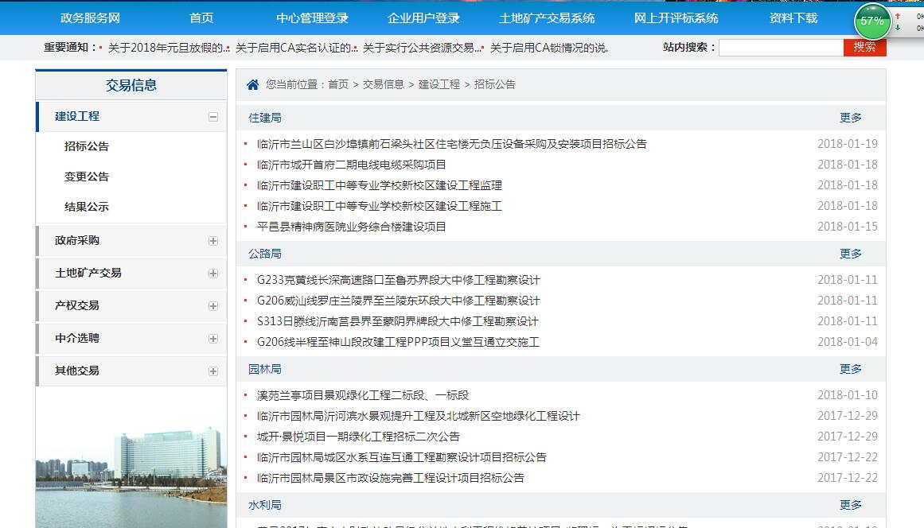
4、推进政府和社会资本合作(PPP)项目信息公开
充分运用政府网站设立PPP专题专栏，全面公开相关法律法规、政策文件、项目进展、专家库、典型案例等信息。依托PPP综合信息平台，建立PPP项目信息公开工作机制，加强项目准备、采购、执行等阶段信息的公开，加大对社会资本参与方式、项目合同和回报机制等内容的公开力度。
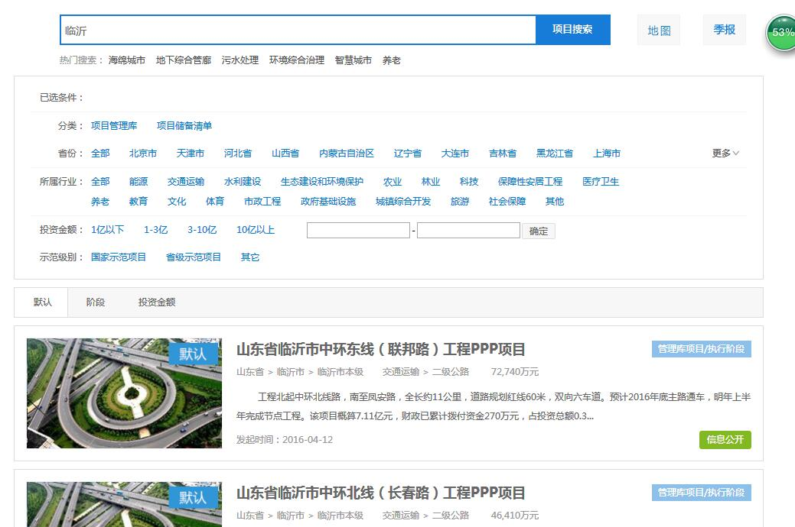
（二）以政务公开助力促改革
1、推进“放管服”改革信息公开
（1）深化行政许可事项目录、权责清单、公共服务事项目录公开。以清单管理推动减政放权，根据行政审批事项取消、下放、承接情况进行动态调整，并通过在市政府网站集中发布、开设反馈意见箱、增加在线提交意见建议功能等方式，及时让公众了解放权情况、监督权力运行、评价政务服务效果;厘清市、县行政权力清单，编制公开乡镇(街道)行政权力清单，编制公开市、县、乡公共服务事项目录。集中发布投资核准事项清单、国家职业资格目录清单、政府定价或指导价经营服务性收费清单、中介服务事项清单、工商登记前置审批事项目录和企业设立后的经营许可清单，接受群众监督，推动政府更好依法规范履职。2017年，先后两批调整取消下放186项市级行政权力事项和承接省政府下放的13项行政权力事项，在此基础上，第三批调整取消下放市级行政权力事项共调整取消下放89项行政权力事项。市级共保留行政许可事项243项，行政权力事项3674项，行政审批中介服务收费项目33项。
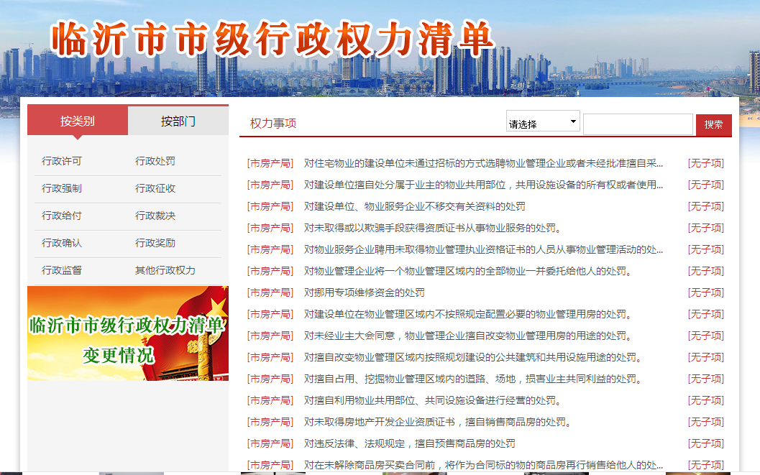
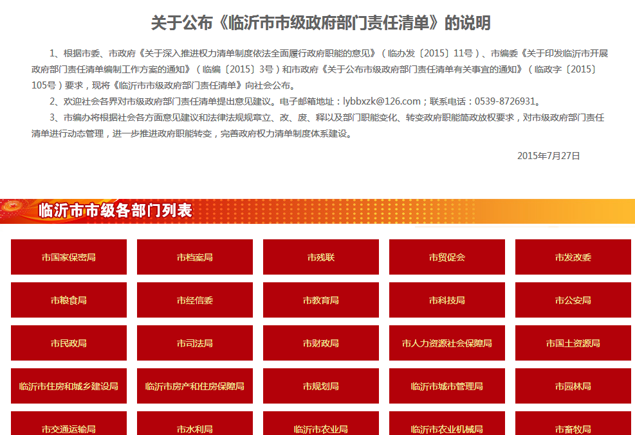
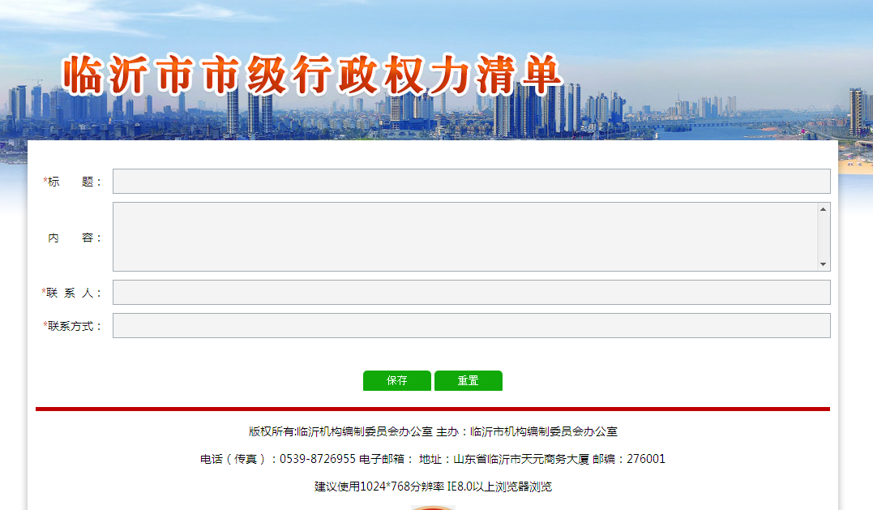
（2）推进“双随机、一公开”监管。围绕“双随机、一公开”监管年内全覆盖目标，于上半年公布随机抽查事项清单，明确抽查依据、主体、内容、方式等；加强抽查结果公开，及时通过国家企业信用信息公示系统(山东)及其他平台公开抽查结果和查处情况；发布公示扶持小微企业发展的各项优惠政策，发挥小微企业数据库作用，服务小微企业发展。在发起惩戒的有关部门网站和“信用山东”网站依法依规向社会公开纳入国家有关部委签订的联合惩戒备忘录的失信“黑名单”信息。
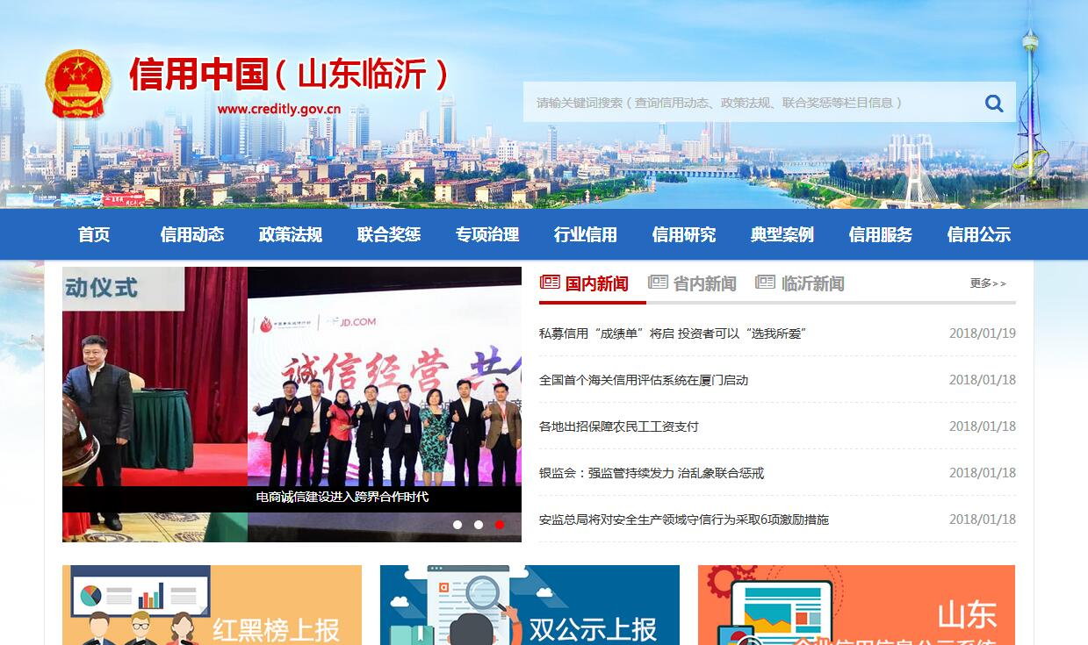
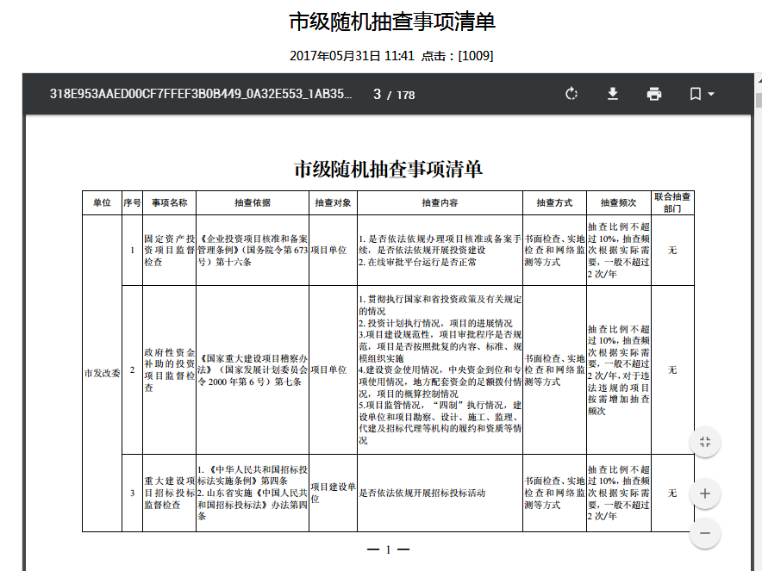
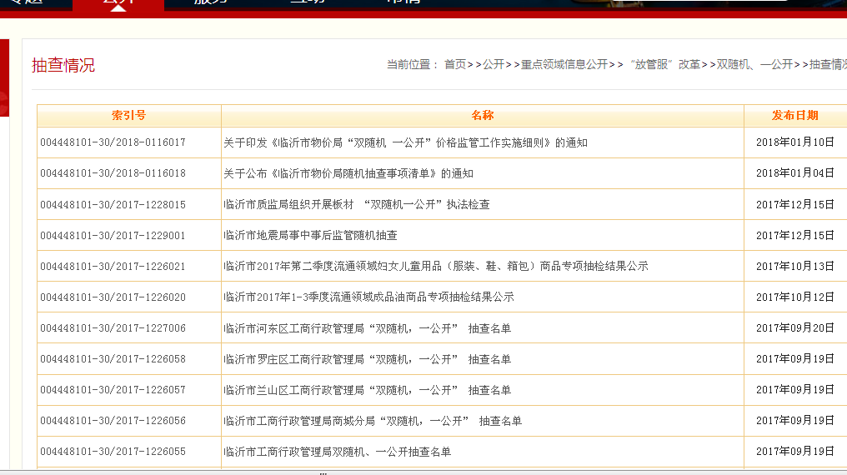
（3）大力推进“互联网+政务服务”。完善提升全省网上政务服务平台，在实现省、市、县三级互联互通的基础上，进一步向乡镇、街道拓展延伸，2017年实现了省、市、县、乡四级全联通。实体政务大厅与网上服务平台融合发展、一体化管理，优先推动企业注册登记、项目投资、创业创新以及与群众生活密切相关的服务事项上网，为企业和群众提供更全面、更高效的综合政务服务。目前政务服务平台搭建工作已完成，可办理市县两级行政许可事项3280项、非许可其他权力事项137项，其中全市共有3085项许可事项可网上申请办理，2633项许可事项支持全程网办，452项许可事项支持在线预审，195项许可事项支持事项公开，可网上办理率94.05%，全程网办率80.27%。2017年共受理市县两级政务服务事项260891件，按时办结率达99.9%。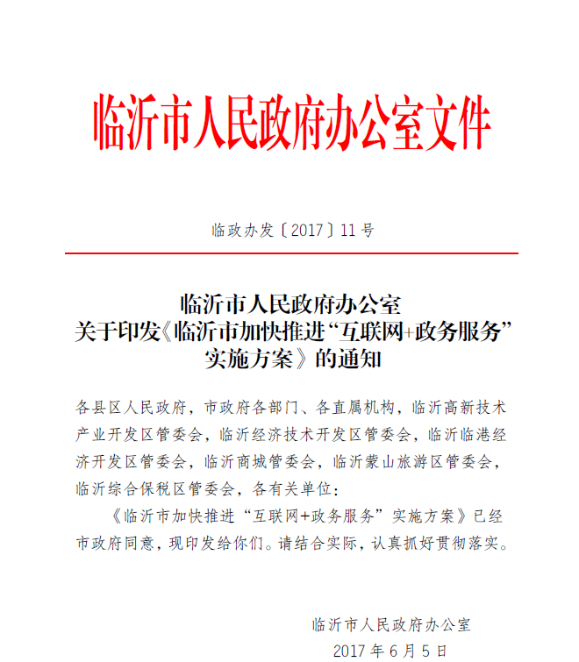

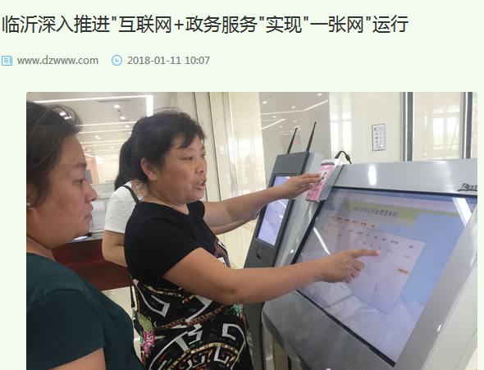
2、推进国资国企信息公开工作
参照上市公司标准，拓展信息公开范围、增加公开内容，提高信息质量。定期在政府网站发布社会关注度较高的国有产权交易和增资扩股情况。升级改造企业国有产权交易系统，实现国有产权交易信息与国家公共资源交易服务系统信息共享。公开煤炭企业改革重组、完善国有企业公司治理结构、开展混合所有制改革和省属国有企业员工持股试点信息，督促引导公开市县国有资本向社保基金划转试点信息。按月公开市管企业主要经济效益指标、主要行业盈利、重大变化事项等情况。推进新成立企业信息公开、市管企业所属二级企业先行在企业内部实现信息公开。依法依规公开市属企业经营情况、业绩考核结果，国有资产保值增值情况、市属企业改革重组结果，市属企业负责人重大变动、年度薪酬，以及省属企业履行社会责任重点工作情况。建立“僵尸”企业处置和亏损企业治理结果定期公示公告制度。
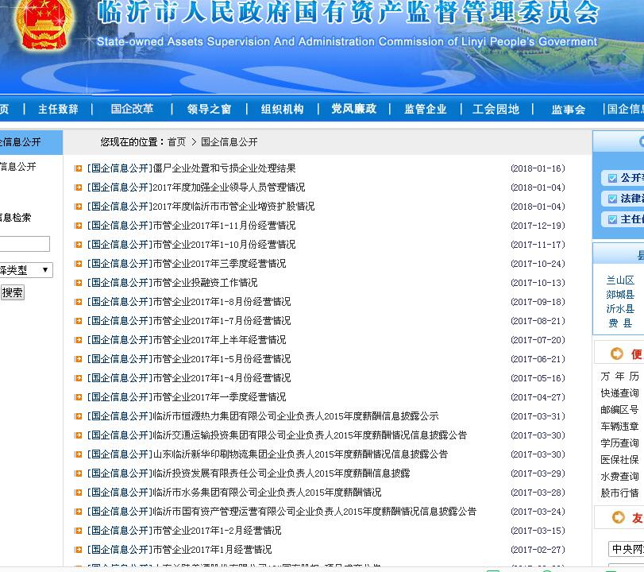
3、推进农业供给侧结构性改革信息公开
做好农产品价格信息公开工作，每周发布重点批发市场价格信息和夏秋粮收购进度信息，及时发布重要农产品供需平衡表，反映市场供求关系。加大强农惠农政策公开力度，深入解读承包土地“三权分置”、农村集体产权制度改革(农村集体资产清产核资)、农业补贴、农村劳动力转移就业、农民创业创新等政策措施，通过编印操作手册、组织专题培训、驻村干部讲解等方式，真正让农民群众看得到、听得懂。推动各级政府及时公开农村土地承包经营权确权登记颁证等工作进展情况，方便农民群众知情、参与和监督。截至2017年底，我市共实施市级以上美丽乡村片区建设项目49个,林地面积达到775万亩，森林覆盖率达到35.6%。全市建成县级电商服务中心14个，镇、村电商公共服务站点2000余个，扶贫产业项目3005个,惠及32.6万贫困群众，人均增收1029元。
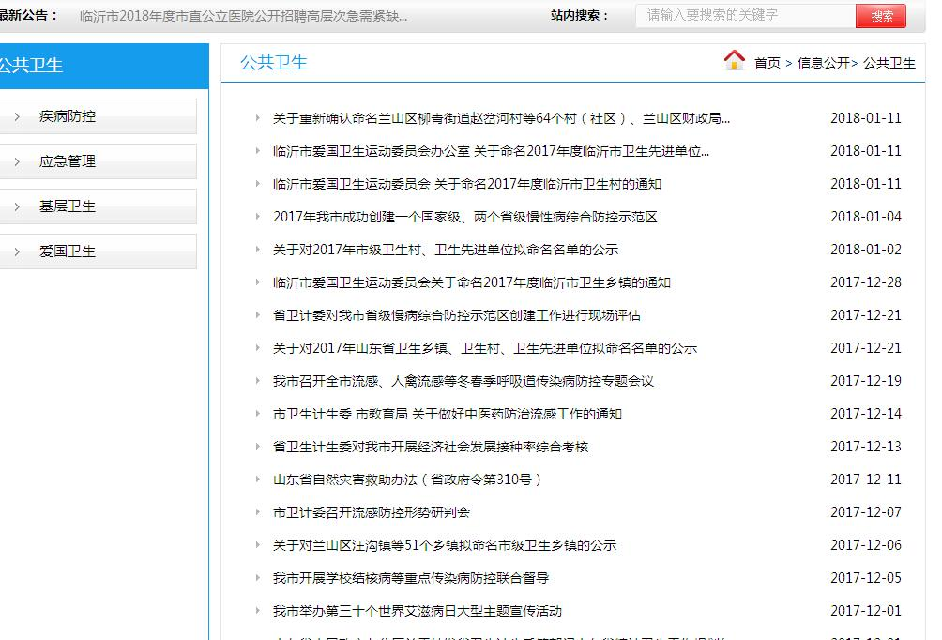
4、推进财税体制改革信息公开
加大营改增相关政策措施、操作办法、改革进展及成效公开力度，密切跟踪企业对全面推开营改增政策的舆情反映，及时回应社会各界关心的问题。按照政府债务领域信息公开相关规定，指导督促各级财政部门公开本级政府债务种类、规模、结构和使用、偿还等情况，强化对各级政府债务的监督。深入推进预决算公开，做好部门预决算公开工作，设立预决算公开统一平台(或专栏)，集中公开政府预决算、部门预决算，对公开内容进行分级分类，方便公众查阅和监督。目前我市开发应用了“临沂市涉税（费）信息综合管理平台”，市县两级共采集涉税信息1378万条，查补增加一般公共预算收入10.8亿元，拉动收入增长3.7个百分点，这一典型做法在全省总结推广。依托税式支出信息管理综合平台，将全市1.21万户企业、320项优惠政策纳入监控范围。设立“便民办税春风行动”、“小微企业税收优惠”、“二手房交易”等6个专题栏目，梳理税收优惠政策编印《纳税服务手册》，免费发放给纳税人。
（三）以政务公开助力调结构
1、推进新旧动能转换工作信息公开
在市政府网站设置“新旧动能转换专题”，及时发布解读新制定出台的政策措施。加大对重要科技创新、强化关键技术攻关、加快传统产业升级、推动新产业健康发展等相关政策及执行情况公开力度；及时发布科研院所法人治理结构、科技金融结合、支持企业创新的先进经验和做法，调动企业和科研人员参与新旧发展动能接续转换的积极性，做好大众创业、万众创新等方面信息的公开工作。在制定有关政策时，通过征求意见、听证座谈、咨询协商等方式，扩大相关市场主体的参与度。注重收集公众对新旧动能转换政策的反映，主动及时做好解疑释惑和舆论引导工作。
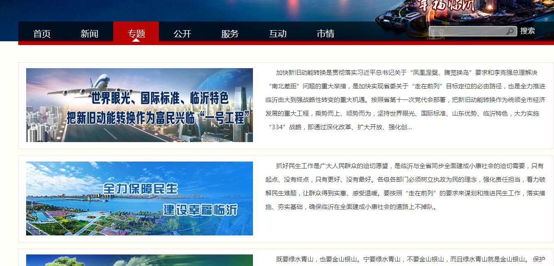
2017年临沂市成功举办了第八届临沂国际商贸物流博览会新旧动能转换招商洽谈会，签约合同项目48个,合同利用市外资金363.37亿元,其中投资70亿元,建设石油能源化工交易中心。
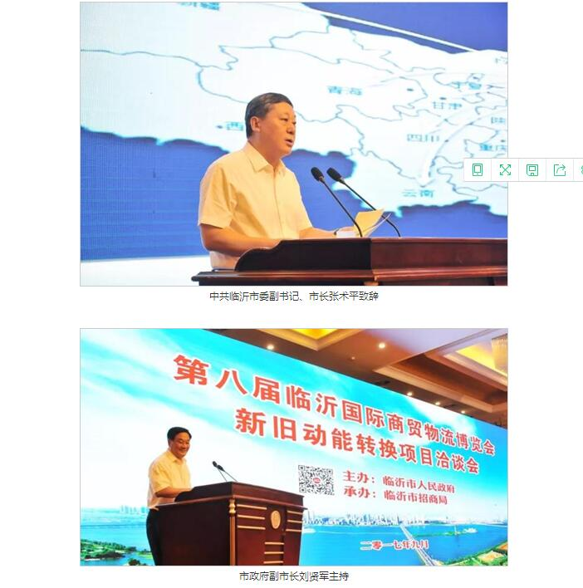
2、推进化解过剩产能工作信息公开
健全去产能公示公告制度，实行“事前公示、事后公告”。根据年度目标任务要求，分批次向社会公示承担化解过剩产能任务的企业名单、已完成化解过剩产能任务的企业名单，公布企业产能、奖补资金分配、违法违规建设生产和不达标情况。化解过剩产能验收合格后，及时向社会公开上一年度化解过剩产能情况。强化化解过剩产能相关标准的信息公开。修订并发布安全、环保、能耗限额等领域的地方标准，倒逼钢铁、煤炭、水泥、平板玻璃、电解铝、船舶、炼油、轮胎、化工等重点行业过剩产能退出。在市政府门户网站集中发布化解过剩产能相关信息，并同步共享给“信用中国”“信用山东”网站发布。督促指导省管企业做好去产能公示公告工作。
3、推进消费升级和产品质量提升工作信息公开
加快构建内贸流通统计监测数据平台，定期发布消费市场运行情况分析报告，重点公开与群众密切相关的消费品和全域旅游、体育健身、医养结合、健康管理、文化创意等新兴服务业的消费情况，引导消费升级。推进产品质量监管政策法规、标准、程序和结果公开。实施质量品牌提升工程，公布品牌价值评价结果及“质量月”活动相关信息。采取“双随机一公开”方式，开展了为期20天的集中执法打假活动，推进质量执法信息公开，及时公布流通领域商品质量抽检结果。加快推进12315系统建设和维护工作，做好消费者诉求数据分析结果公开工作。加大对查处假冒伪劣、虚假宣传、违法广告、其他侵害消费者合法权益等行为的公开力度，提升消费预警能力。，
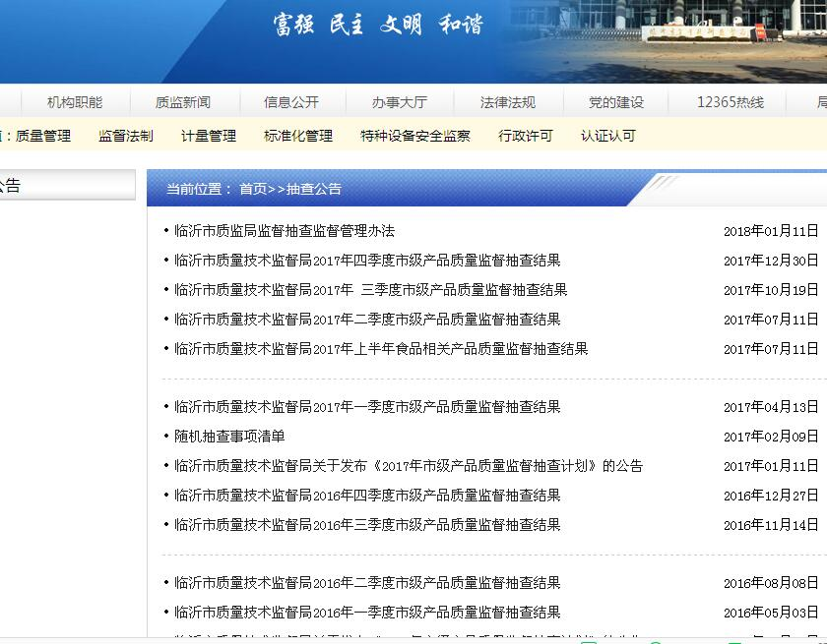
（四）以政务公开助力惠民生
1、推进扶贫脱贫和社会救助信息公开
加大扶贫信息公开力度。围绕实施精准扶贫、精准脱贫，加大对扶贫政策、扶贫对象、帮扶措施、扶贫成效、贫困退出、扶贫资金项目安排等信息公开力度。督导乡镇政府和行政村按要求实时公示建档立卡贫困人口和脱贫人口名单、扶贫项目实施情况。财政专项扶贫资金分配使用方案已在市县个级人代会结束60个工作日内进行公开。
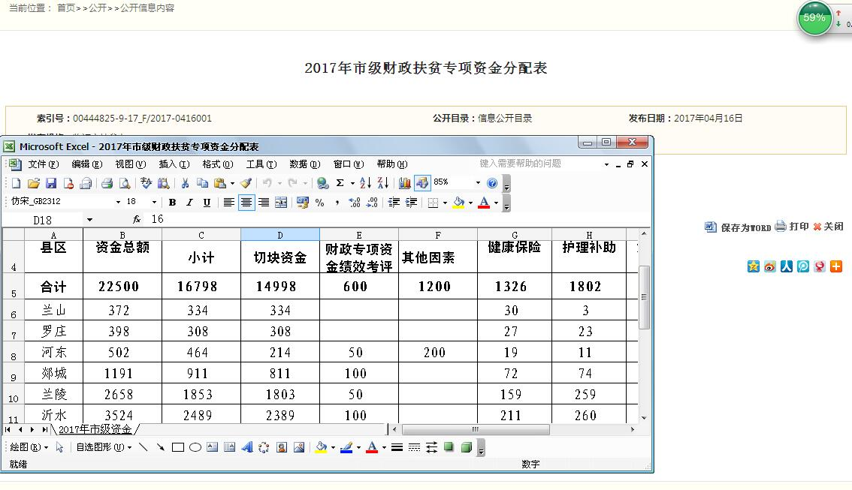
2、深化社会救助信息公开
及时公布解读中央和省社会救助政策，重点公开城乡低保、特困人员供养、医疗救助、临时救助等信息，落实低保长期公示制度，按季度更新社会救助人数、标准及资金支出等具体内容，让困难群众知晓政策、得到保障。2017年，我市印发《关于提高社会救助标准的通知》，城乡低保标准分别提高到每人每月450～500元、每人每年3700元；加大特殊困难群体的保障力度，共发放低保老人高龄津贴、残疾人“两项补贴”、孤儿和困境儿童基本生活费等七项社会福利补贴约2.2亿元，城乡低保、医疗救助、临时救助等各类救助资金约5.7亿元。设置“低保长期公示专栏”，累计发布救助信息78条.
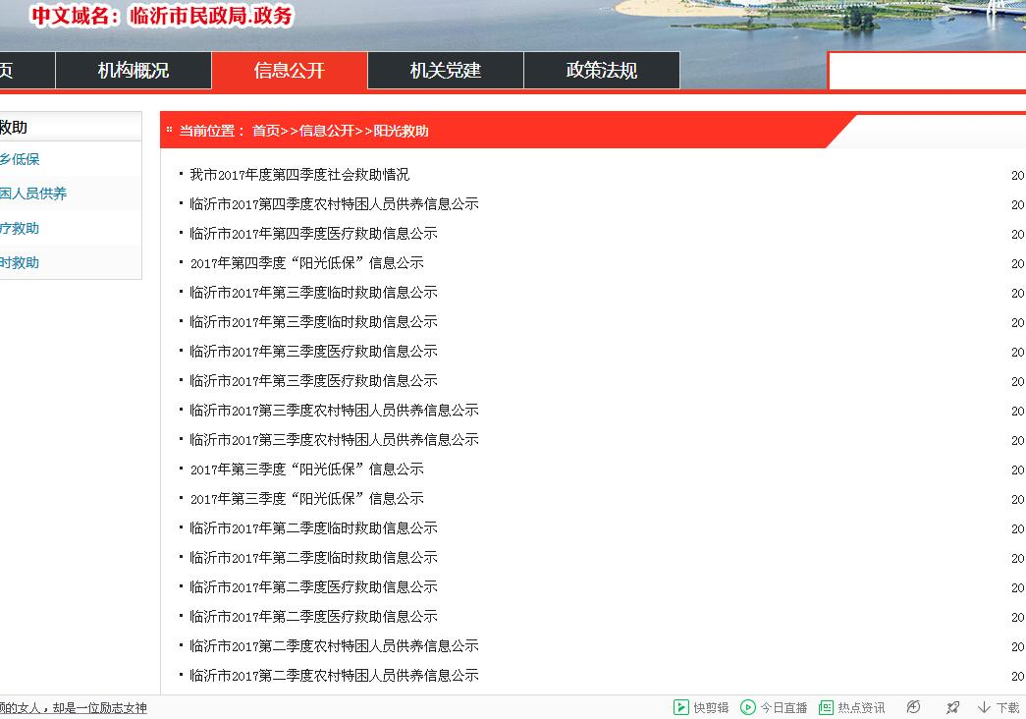

3、推进环境保护信息公开
实行环境保护例行新闻发布会制度，定期召开新闻发布会、通报会，及时公开环境政策措施、环境治理工作进展等信息，主动回应社会关注的热点问题。做好重污染天气应急信息公开，及时公开重污染天气应急措施和限停产企业清单，做好传输通道城市完善重污染天气应急预案和应急工作情况信息公开。及时发布阶段性环保重点工作情况，按月发布水、气环境质量状况及县区排名信息。依托环境保护部排污许可证管理信息平台，公开各市行政区域内重点排污单位名录，督促重点排污企业公开主要污染物名称、排放方式、排放浓度和总量、超标排放情况等环境信息。依法公开重特大或敏感突发环境事件调查结论、环境影响和损失的评估结果等信息。持续推进集中式生活饮用水水源水质监测信息公开，地级及以上城市人民政府每季度向社会公开饮用水水源、供水厂出水、用户水龙头水质等饮水安全状况。省环保厅、省住房城乡建设厅、省卫生计生委等部门按职责分工分别牵头落实)及时公开全面推行“河长制”工作实施方案、管理保护目标以及河湖保护情况。在市环保局网站开设城市空气质量专栏，每日发布空气质量日报和预报信息，专栏开设以来，已主动公开城市空气质量相关信息5300余条；全年公布我市41个市控生态考核断面主要污染河段及主要污染指标等信息28期，公布市级集中式饮用水源地水质状况信息12期；对建设项目环保评审、建设项目竣工验收批复情况进行公示，重大项目还通过报纸等媒体同步公开；对70个项目环评审批、41个项目竣工验收批复进行了公示；在网站发布全市111家废水监控企业、220家废气监控企业和31家城镇污水处理厂实时监测数据；向社会公开2017年我市重点排污单位名录，其中重点工业企业名录189个，二级以上医院51个，城镇污水处理厂名录33个，重点养殖企业1个。
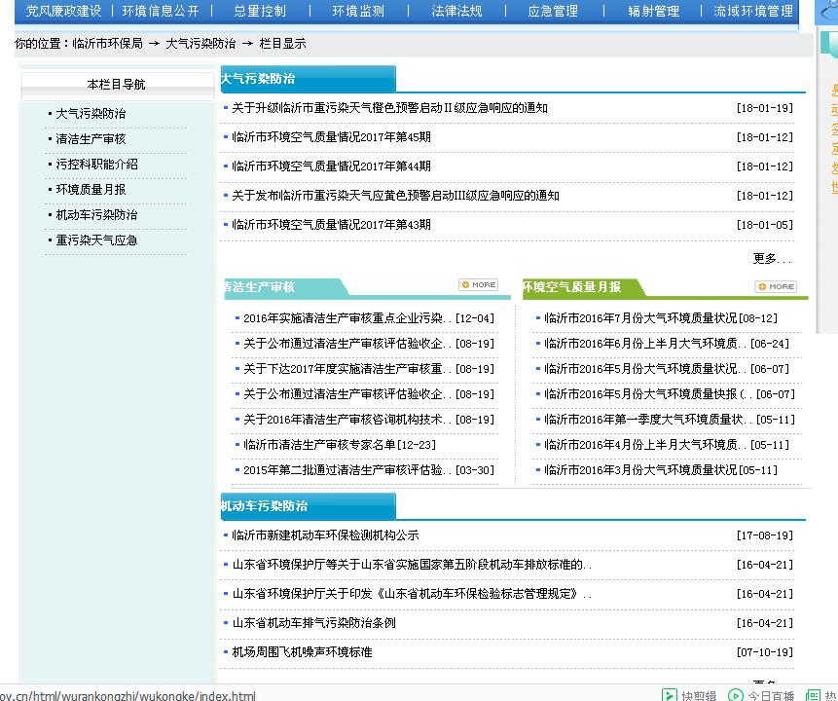

4、推进教育卫生领域信息公开
（1）做好教育监管信息公开。继续推进高校本科教学质量报告、毕业生就业质量年度报告和高校信息公开年度报告公开，加大教育督导报告发布力度。
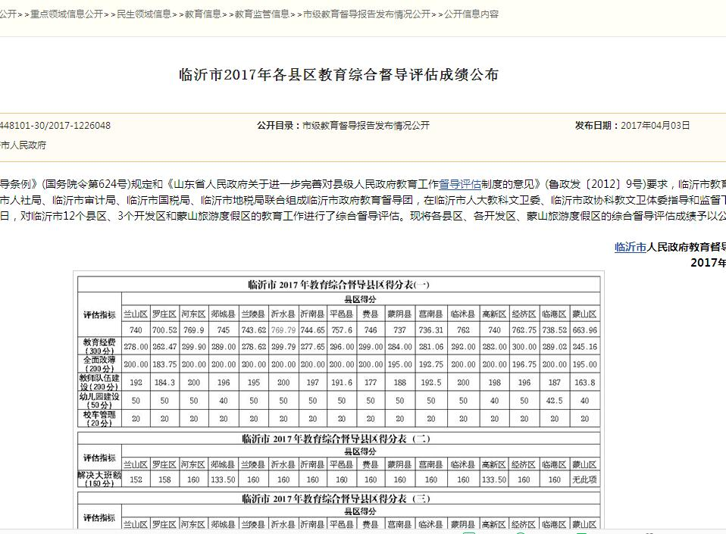
（2）做好教育领域重点工作信息公开。推进全面改善贫困地区义务教育薄弱学校基本办学条件工作信息公开，设置专栏及时公布工作进度，重点公开校舍建设、设备购置类项目等进展情况。推进县域义务教育均衡发展督导评估认定工作信息公开。 目前我市所辖全部县区均通过了“义务教育发展基本均衡县（区）”国家级验收，于国务院确定的2020年全国基本实现义务教育均衡发展目标提前完成，是全国著名革命老区中率先全面完成县域义务教育均衡发展任务的地级市。
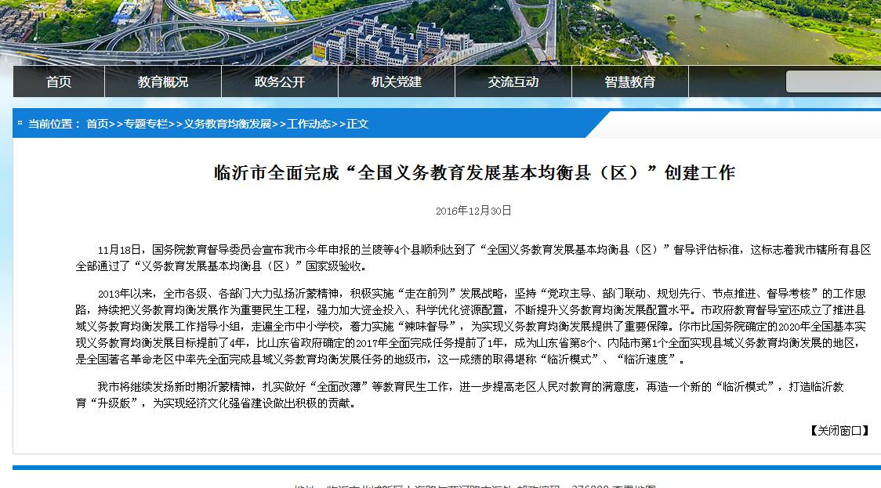
（3）推进义务教育招生入学政策公开。全市及各县（区）在各级政府网站及时公开了本行政辖区内各义务教育学校的招生范围、招生条件、招生程序等信息，并在招生工作结束后及时公开招生结果。对适龄儿童延缓入学、休学或自行实施义务教育等特殊需求的相关政策进行了解读，同时公开服务电话接受咨询监督。目前，我市已开通城区义务教育入学服务平台，各县区的招生入学政策、招生工作时间安排表、咨询电话等相关信息均已通过平台发布。
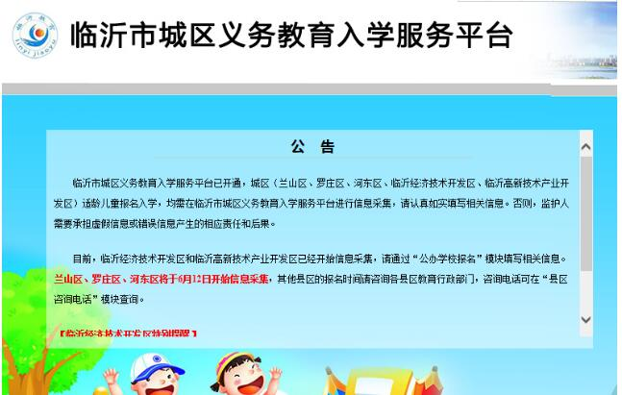
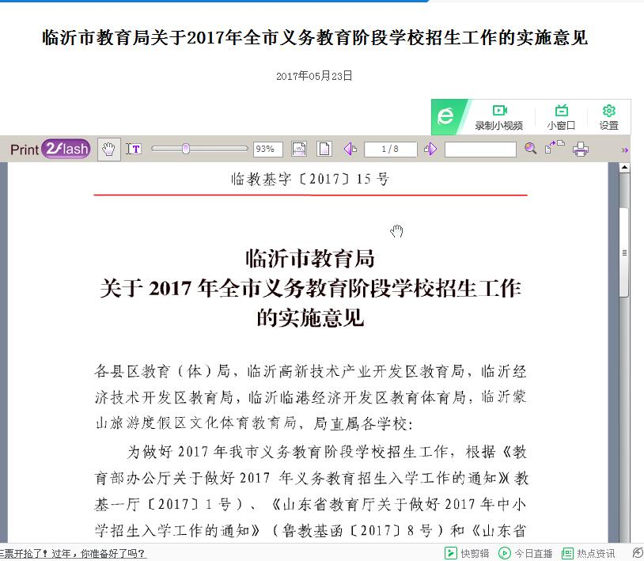
（4）深入推进医疗卫生服务机构信息公开。落实卫生计生重大民生决策事项民意调查制度，做好医疗机构院务公开和改善医疗服务行动计划落实情况公开工作，指导各医疗机构公开常规医疗服务价格、常用药品和主要医用耗材价格信息，定期在网站发布疫情信息。推进医德医风建设，建立违规违纪问题处理结果公开机制，改善群众就医感受。物价、发改、财政、人社、卫计五部门联合发布全市医疗服务价格改革工作方案，进一步推进公立医院医疗服务价格改革，放开“推拿疗法”等19项医疗服务项目价格，由医院自主制定具体价格并报同级物价部门备案后执行。

(5)推进食品药品安全领域信息公开。加大食品药品监管信息公开力度，公开食品药品安全违法行为处罚信息。定期公布全食品抽检总体情况、发现的主要问题和核查处置情况。建设新媒体发布平台，强化食品安全定期常态性抽检信息公开机制，增强公众获取抽检结果、了解食品知识的便利度。进一步做好药品行政许可和监督检查信息公开，及时公布许可事项的受理、审评、审批等相关信息，以及召回产品、停产整顿、收回或撤销证书等情况。2017年，公开上年度食品监督抽检41760批次，评价性监测720批次，合格率96%以上。
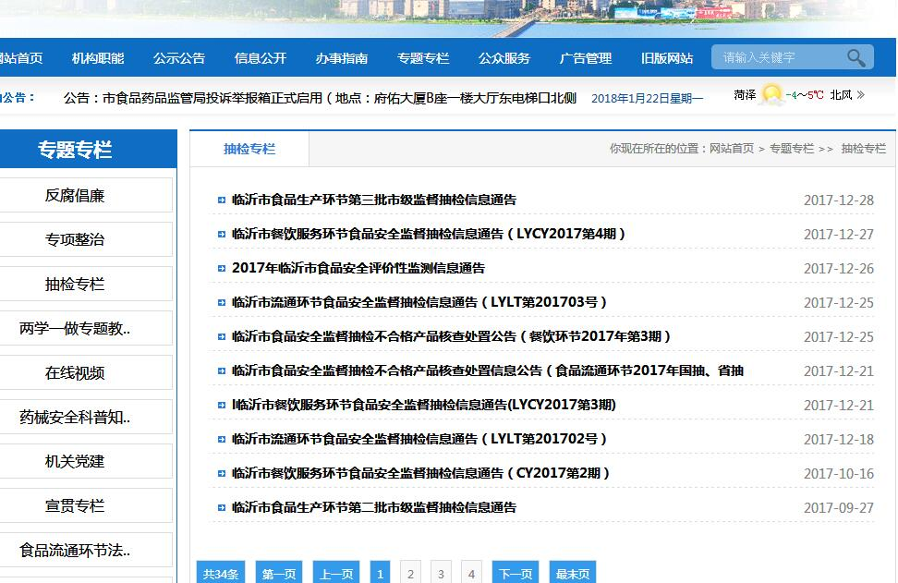
（五）以政务公开助力防风险
1、围绕防范金融风险推进公开
制定金融领域特别是金融市场相关政策时，在征求意见、信息发布等环节重视政策解读和舆论引导，做到同步联动，防止脱节。密切关注政府债务、银行信贷、企业投资负债、金融市场运行、互联网金融等方面的省内外舆情，针对误读、曲解、不实等情况，通过主流媒体、门户网站、政务微博、微信等平台及时开展有理有据的回应，防止风险预期自我实现。及时发布资本市场违法违规案件查处情况和稽查执法工作动态，做好行政处罚决定、市场禁入决定和行政许可决定公开工作，不断提高执法公信力和透明度。积极开展反保险欺诈、反非法证券期货的信息公开及风险提示，提高社会公众风险防范能力。
2、围绕促进房地产市场平稳健康发展推进公开
（1）定期发布房地产市场信息。做好差别化信贷、因地制宜调控、住房公积金政策调整等房地产政策的解读工作，正确引导舆论，稳定市场预期和信心。
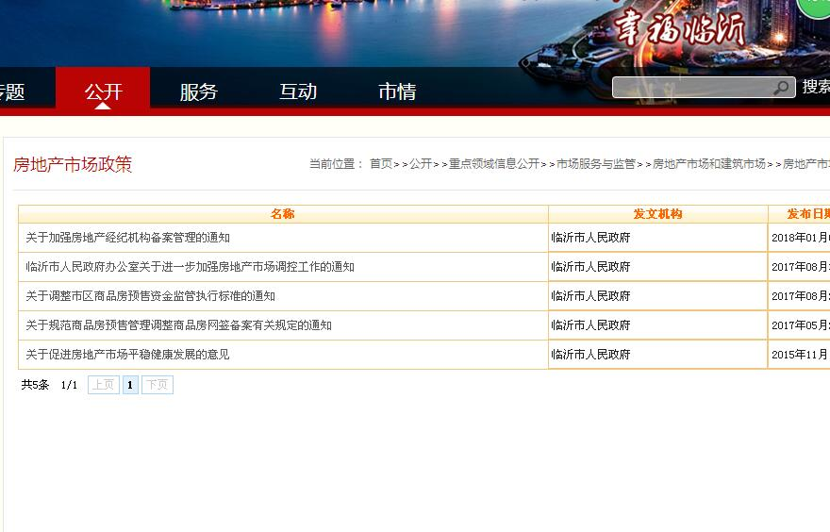
（2）加强房地产市场监管信息公开。严格规范房地产开发和中介市场秩序，防止虚假宣传、恶意炒作等加剧市场波动。完善建筑市场监管与诚信一体化平台，健全建筑施工安全监管执法信息公示制度，及时公开执法检查、生产安全事故调查处理等相关信息。加大建筑市场不良行为信息和行政处罚信息公开力度。2017年，将3600多家建设领域企业纳入建筑市场综合监管与诚信考核平台，累计诚信扣分176家、诚信加分789家。
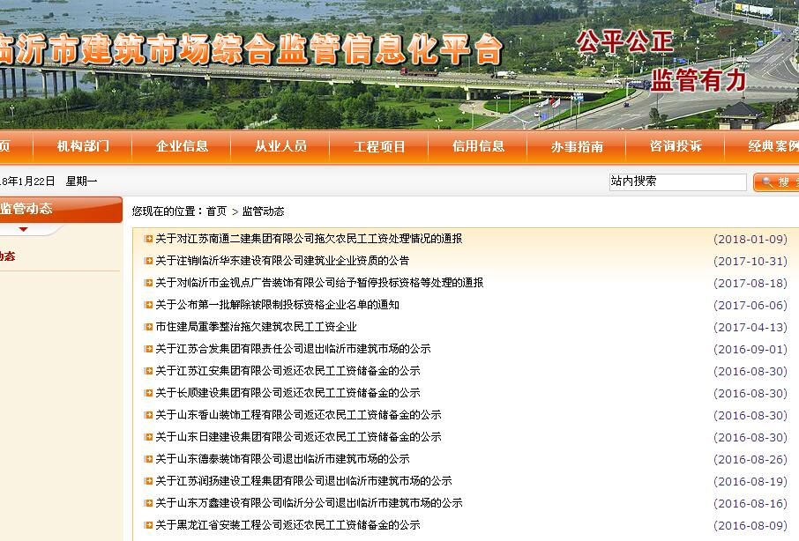
（3）深化棚户区改造及配套基础设施建设相关政策措施执行情况公开工作。及时公开保障性安居工程任务完成情况，加大保障性住房分配信息公开力度。及时公开和解读农村危改、改厕和改水相关政策，定期通报进展情况。加强对老旧住宅小区物业管理、电梯加装等政策的解读，公开老旧住宅小区整治改造工作计划、扶持政策等信息，及时发布进展情况。2017年，临沂老旧小区提升争取省财政以奖代补资金2041万元，市财政安排2000万元，改造老旧小区129个，涉及2.37万户，改造面积240.4万平方米。
（4）及时公开土地供应信息和征地批准文件。及时规范发布土地供应计划、出让公告、成交公示和供应结果信息，按季度公布房地产用地供应数据、城市地价动态监测数据等。进一步完善征地信息公开系统，加快推进数据信息共享，为公众提供高效便捷的查询服务。
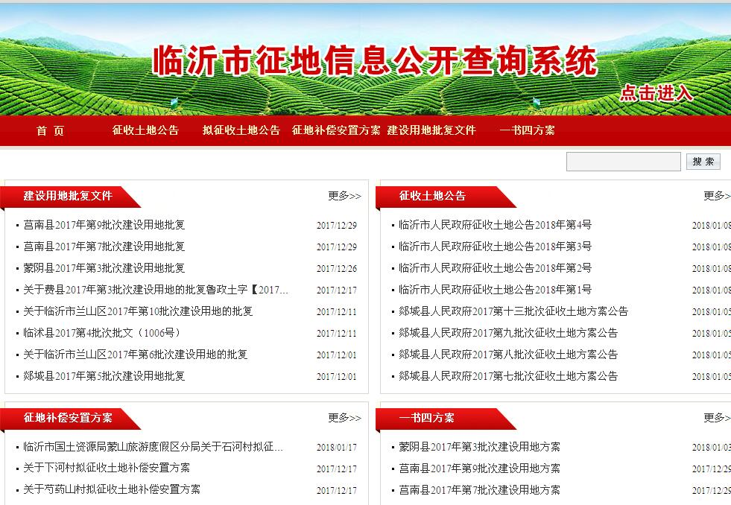
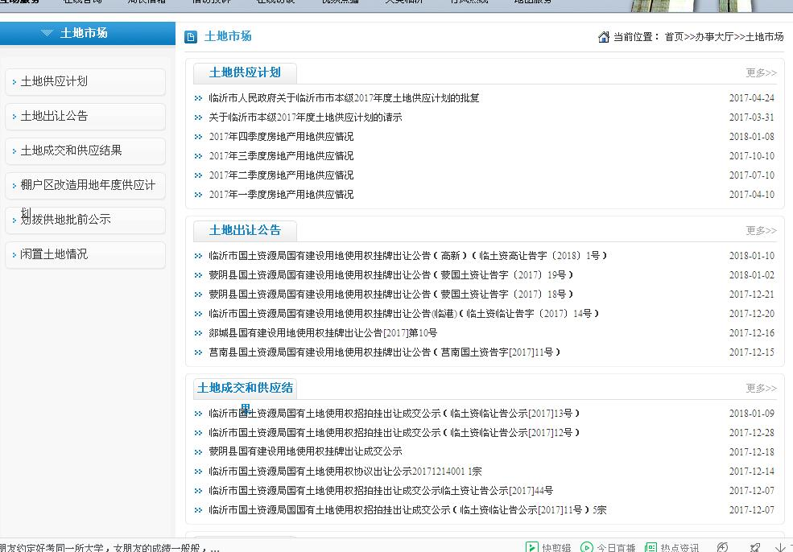
(5)围绕防范遏制重特大生产安全事故推进公开。及时发布事故信息和安全警示提示信息，做好事故隐患挂牌督办信息、事故调查报告公开工作。加大安全生产监管执法检查信息公开力度，公开常规检查执法、暗查暗访、突击检查、随机抽查等执法检查信息。健全完善安全生产不良记录“黑名单”制度，定期向社会公布。加大对安全生产不良记录“黑名单”企业信息的公开力度，将2家企业列入“黑名单”并向社会公布。2016年，通过政务微博、微信等信息平台发布权威信息1000余条，正面引导了社会舆论。主动公开了临沂金誉石化有限公司等2起生产安全事故调查报告。
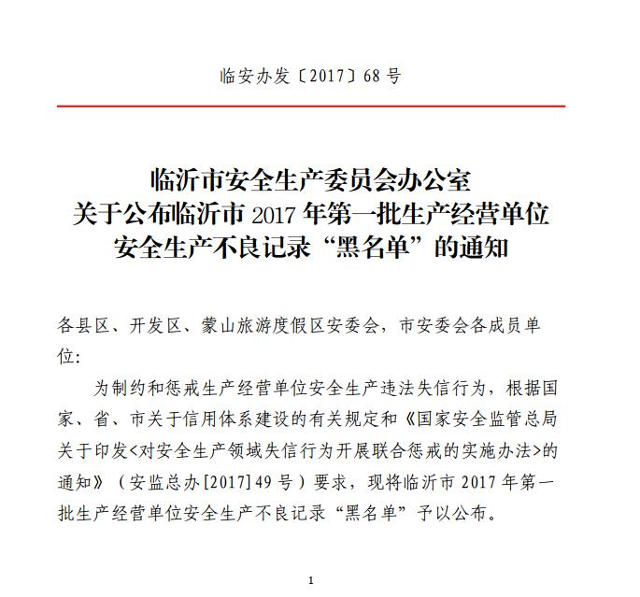
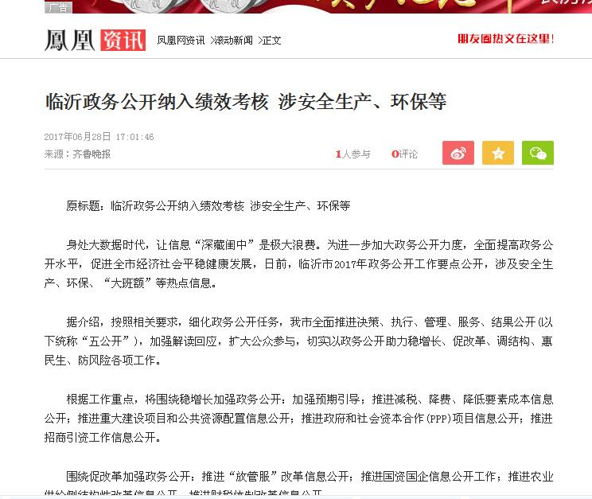
八、政府信息公开工作存在的问题及改进措施
2017年，我市政府信息与政务公开工作取得了一定成绩，但仍存在一些问题，主要表现在：一是公开意识有待进一步增强，少数县（区）、部门负责同志对政府信息公开的重视程度不够，从事政府信息公开工作的人员流动性较大，部分单位对做好政府信息主动公开的积极性不够。二是与社会关切结合得不够好。对上级没有明确要求但群众关心的热点信息公开较少，对社会重要舆情的回应不够主动和及时，部分单位存在公开的信息不接地气，实用性和吸引力不强的问题。三是政策解读形式单一、质量亟待提高。目前我市政策解读工作虽然在数量、频次上达到了要求，但仍然缺乏更丰富更生动的解读方式。
下一步，我市将进一步提高政治站位，不断深化服务群众能力，紧紧围绕国家和省政府决策部署，和市委、市政府中心工作，将政府信息与政务公开工作的各项要求落到实处。一是完善工作机制。整合力量，理顺机制，配齐配强工作人员。建立健全科学、合理、有效的量化评估指标体系，将评估结果作为政务公开绩效考核的重要参考。二是强化解读回应。对涉及群众切身利益、影响市场预期等重要政策，实事求是、有的放矢开展政策解读，及时准确传递政策意图。三是加强平台建设。强化政府网站信息公开第一平台作用，定期开展政府网站考核测评，加强内容和技术保障，整合政府网站信息资源。在立足政府网站、政务微博微信、政务客户端等自有平台的基础上，加强与新闻媒体的沟通联系，充分运用新媒体资源，扩大政务公开的覆盖面和影响力，为推动我市高质量发展和全省政府信息和政务公开工作的开展贡献力量。
附件：2017年度临沂市政府信息公开工作情况统计表

临沂市人民政府办公室
2017年1月22日

附件
2017年度政府信息公开工作情况统计表
（临沂市政府）
统 计 指 标 | 单位 | 统计数
一、主动公开情况
（一）主动公开政府信息数（不同渠道和方式公开相同信息计1条）  （不同渠道和方式公开相同信息计1条） | 条 | 297360
其中：主动公开规范性文件数 | 条 | 1268
制发规范性文件总数 | 件 | 1268
（二）通过不同渠道和方式公开政府信息的情况
1.政府公报公开政府信息数 | 条 | 656
2.政府网站公开政府信息数 | 条 | 226672
3.政务微博公开政府信息数 | 条 | 26239
4.政务微信公开政府信息数 | 条 | 26231
5.其他方式公开政府信息数 | 条 | 35371
二、回应解读情况（不同方式回应同一热点或舆情计1次）
（一）回应公众关注热点或重大舆情数  （不同方式回应同一热点或舆情计1次） | 次 | 3359
（二）通过不同渠道和方式回应解读的情况
1.参加或举办新闻发布会总次数 | 次 | 172
其中：主要负责同志参加新闻发布会次数 | 次 | 68
2.政府网站在线访谈次数 | 次 | 490
其中：主要负责同志参加政府网站在线访谈次数 | 次 | 273
3.政策解读稿件发布数 | 篇 | 1233
4.微博微信回应事件数 | 次 | 1565
5.其他方式回应事件数 | 次 | 631
三、依申请公开情况
（一）收到申请数 | 件 | 1108
1.当面申请数 | 件 | 43
2.传真申请数 | 件 | 3
3.网络申请数 | 件 | 234
4.信函申请数 | 件 | 790
5.其他形式 | 件 | 0
（二）申请办结数 | 件
1.按时办结数 | 件 | 975
2.延期办结数 | 件 | 98
（三）申请答复数 | 件
1.属于已主动公开范围数 | 件 | 188
2.同意公开答复数 | 件 | 304
3.同意部分公开答复数 | 件 | 38
4.不同意公开答复数 | 件 | 317
其中：涉及国家秘密 | 件 | 14
涉及商业秘密 | 件 | 1
涉及个人隐私 | 件 | 4
危及国家安全、公共安全、经济安全和社会稳定 | 件 | 0
不是《条例》所指政府信息 | 件 | 65
法律法规规定的其他情形 | 件 | 282
5.不属于本行政机关公开数 | 件 | 141
6.申请信息不存在数 | 件 | 88
7.告知作出更改补充数 | 件 | 49
8.告知通过其他途径办理数 | 件 | 28
四、行政复议数量 | 件 | 509
（一）维持具体行政行为数 | 件 | 182
（二）被依法纠错数 | 件 | 81
（三）其他情形数 | 件 | 246
五、行政诉讼数量 | 件 | 60
（一）维持具体行政行为或者驳回原告诉讼请求数 | 件 | 44
（二）被依法纠错数 | 件 | 6
（三）其他情形数 | 件 | 9
六、被举报投诉数量 | 件 | 221
（一）维持具体行政行为数 | 件 | 121
（二）被纠错数 | 件 | 32
（三）其他情形数 | 件 | 68
七、向图书馆、档案馆等查阅场所报送信息数 | 条 | 46805
（一）纸质文件数 | 条 | 30798
（二）电子文件数 | 条 | 15462
八、开通政府信息公开网站（或设立门户网站信息公开专栏）数 | 个 | 60
（一）市政府及其部门门户网站 | 个 | 45
（二）县（市、区）政府门户网站 | 个 | 15
（三）乡镇政府（街道办事处）门户网站 | 个 | 0
九、市政府公报发行量
（一）公报发行期数 | 期 | 12
（二）公报发行总份数 | 份 | 75000
十、设置政府信息查阅点数 | 个 | 516
（一）市政府及其部门 | 个 | 4
（二）县（市、区）政府及其部门 | 个 | 35
（三）乡镇政府（街道办事处） | 个 | 477
十一、查阅点接待人数 | 次 | 816835
（一）市政府及其部门 | 次 | 269800
（二）县（市、区）政府及其部门 | 次 | 510627
（三）乡镇政府（街道办事处） | 次 | 36408
十二、机构建设和保障经费情况
（一）政府信息公开工作专门机构数 | 个 | 1131
（二）设置政府信息公开查阅点数 | 个 | 516
（三）从事政府信息公开工作人员数 | 人 | 1332
1.专职人员数（不包括政府公报及政府网站工作人员数） | 人 | 447
2.兼职人员数 | 人 | 891
（四）政府信息公开专项经费（不包括用于政府公报编辑管理及政府网站建设维  护等方面的经费） | 万元 | 178.8
十三、政府信息公开会议和培训情况
（一）召开政府信息公开工作会议或专题会议数 | 次 | 134
（二）举办各类培训班数 | 次 | 193
（三）接受培训人员数 | 人次 | 7446

